«СОГЛАСОВАНО»  Руководитель исполнительного комитета Арского муниципального района РТ  _______Галимуллин И.А. 2017г  «СОГЛАСОВАНО»  Начальник ОГИБДД отдела МВД России по Арскому муниципальному району, майор полиции  ______ Хузин Р.Р. 2017 г.  . |  |  | «УТВЕРЖДАЮ»  Директор МБОУ«Новокишитская основная общеобразовательная школа» Арского муниципального района  _______ Минзянов Ф.М. 2017 г

ПАСПОРТ
дорожной безопасности образовательной организации
(т и п о в о й)
МБОУ «Новокишитская основная общеобразовательная школа» Арского муниципального района Республики Татарстан
(наименование образовательной организации)

2017 год

Общие сведения
Муниципальное бюджетное общеобразовательное учреждение
(Полное наименование образовательного учреждения)
« Новокишитская основная общеобразовательная школа»
Арского муниципального района Республики Татарстан
Юридический адрес: Российская Федерация ,Республика Татарстан,
Арский район, село Новый Кишит, ул.Новая, д.1
Фактический адрес: 422034 Российская Федерация ,Республика Татарстан, Арский район, село Новый Кишит, ул.Новая, д.1

Руководители образовательного учреждения:
Директор (руководитель) Минзянов Фарсель Марселович (884366)-55-4-07
(фамилия, имя, отчество) (телефон)
Заместитель директора
по учебной работе Галимзянова Лилия Бурхановна (884366)-55-4-07
(фамилия, имя, отчество) (телефон)

Заместитель директора
по воспитательной работе Сабирзянова Гулия Радиковна (884366)-55-4-07
(фамилия, имя, отчество) (телефон)

Ответственные работники
муниципального органа
образования методист МУ «Управление образования»
Хабибуллин Ильшат Альфредович
(фамилия, имя, отчество)
(884366)- 3-30-12
(телефон)
Ответственные от
Госавтоинспекции инспектор ДПС ОГИБДД отдела МВД
России по Арскому району капитан полиции
Сабиров А.Х.
(8843663)-33-39
(телефон)
Ответственные работники
за мероприятия по профилактике
детского травматизма госинспектор БДД ОГИБДД отдела МВД
России по Арскому району старший лейтенант
полиции Хакимов Р.Р.
(должность) (фамилия, имя, отчество)
(8843663)-3-45-96
(телефон)

Руководитель или ответственный
работник дорожно-эксплуатационной глава сельского поселения
организации, осуществляющей __________ Арсланов Т.А.
содержание улично-дорожной (884366)- 55-4-42
сети (УДС)∗

Руководитель или ответственный
работник дорожно-эксплуатационной
организации, осуществляющей
содержание технических средств
организации дорожного
движения (ТСОДД)* директор Арского филиала ОАО «Татавтодор»
__________ Сафиев А.Т.
(фамилия, имя, отчество)
(8843663)-3-45-96
(телефон)

Количество учащихся 45

Наличие уголка по БДД не имеется
(если имеется, указать место расположения)

Наличие класса по БДД не имеется (если имеется, указать место расположения)

Наличие автогородка (площадки) по БДД нет

Наличие автобуса в образовательном учреждении не имеется
(при наличии автобуса)
Владелец автобуса -
(образовательное учреждение, муниципальное образование и др.)

Время занятий в образовательном учреждении:
1-ая смена: 07.30 – 13.40- (период)
2-ая смена: _______ – _____(период)
внеклассные занятия: 13.50– 14.35 (период)
Телефоны оперативных служб:
02, 3-12-02 – Отдел МВД России по Арскому району
01, 3-59-01 Арский гарнизон пожарной охраны
03, 3-15-03 Арская ЦРБ, отделение скорой помощи

Содержание
- План-схемы образовательного учреждения.
1. Район расположения образовательного учреждения, пути движения транспортных средств и детей (обучающихся, воспитанников).
2. Организация дорожного движения в непосредственной близости от образовательного учреждения с размещением соответствующих технических средств организации дорожного движения, маршруты движения детей и расположение парковочных мест.
3. Маршруты движения организованных групп детей от образовательного учреждения к стадиону, парку или спортивно-оздоровительному комплексу.
4. Пути движения транспортных средств к местам разгрузки/погрузки и рекомендуемые безопасные пути передвижения детей по территории образовательного учреждения.

II. Приложения
План-схема пути движения транспортных средств и детей (обучающихся, воспитанников) при проведении дорожных ремонтно-строительных работ вблизи образовательного учреждения

I. План-схемы образовательного учреждения
1. Район расположения образовательного учреждения, пути движения транспортных средств и детей (обучающихся, воспитанников)

Образец схемы

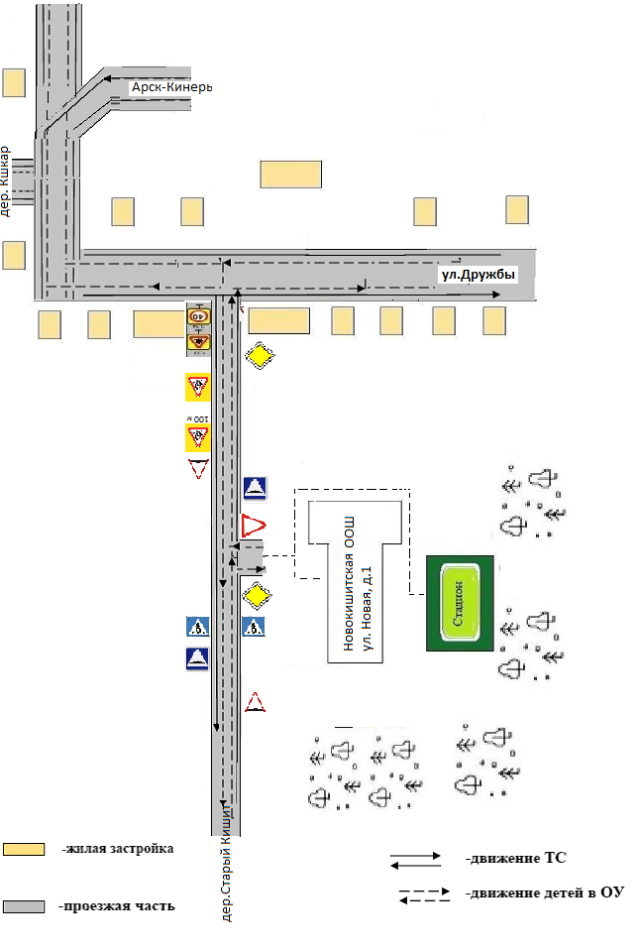

2. Схема организации дорожного движения в непосредственной близости от образовательного учреждения с размещением соответствующих технических средств организации дорожного движения, маршрутов движения детей и расположения
парковочных мест
Образец схемы

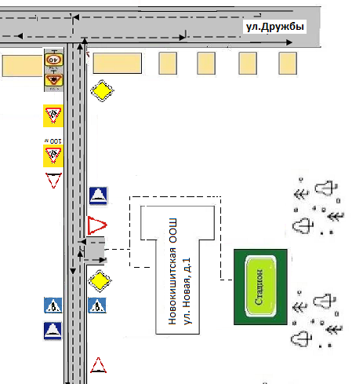

3. Маршруты движения организованных групп детей от образовательного учреждения к стадиону, парку
или спортивно-оздоровительному комплексу

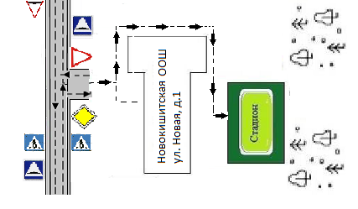

4. Пути движения транспортных средств к местам разгрузки/погрузки и рекомендуемые безопасные пути передвижения детей по территории образовательного учреждения

Образец схемы

Новокишитская ООШ
ул. Новая, д.1

- Въезд/выезд грузовых транспортных средств.
- Движение грузовых транспортных средств по
территории образовательного учреждения.
- Движение детей и подростков на территории
образовательного учреждения.

Приложение
План-схема пути движения транспортных средств и детей
при проведении дорожных ремонтно-строительных работ вблизи образовательной организации

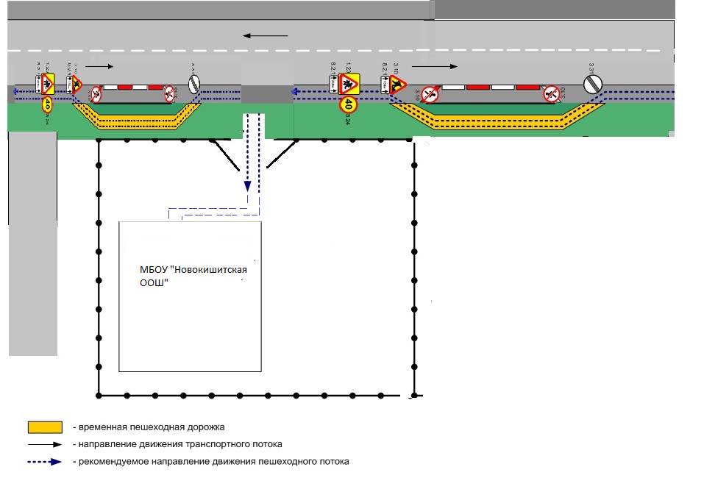

 Дорожно-эксплуатационные организации, осуществляющие содержание УДС и ТСОДД, несут ответственность в соответствии с законодательством Российской Федерации (Федеральный закон «О безопасности дорожного движения» от 10 декабря 1995 г. № 196-ФЗ, Кодекс Российской Федерации об административных правонарушениях, Гражданский кодекс Российской Федерации)

